




TABLE DES MATIERES

1 - MICRO PROJET jQuery 3
1.1 - Fonctionnalités 4
1.2 - Ecrans 5
1.2.1 - Accueil 5
1.2.2 - Authentification 7
1.2.3 - Inscription 9
1.3 - Le catalogue 12
1.4 - Le panier 13
1.5 - Sélections 15
1.6 - Boutiques 16
1.7 - Index.php 18
1.8 - La BD 19
1.8.1 - Schéma 19
1.8.2 - Code 20
1.9 - utilisateurs.xml 21

- MICRO PROJET jQuery

- Fonctionnalités

jQuery

Rang | Script | Objectifs | O/F
 | Accueil | jQuery base
 | Accueil | jQuery base (effets, animations, les « bandes défilantes »)
 | Authentification | Contrôles de surface et Ajax GET PHP
 | Inscription | Contrôles de surface et Ajax POST PHP
 | Géolocalisations | Ajax XML et API Google (là où je suis et les librairies aux alentours ; les coordonnées des librairies sont dans un fichier XML).
 | Catalogue | jQueryUI (Onglets, accordéon, effets)
 | Panier | jQueryUI (Drag & Drop et cookies)
 | Carrousel | Plugin jQuery (cf le diaporama de Gallimard au 1 février 2015)

En plus éventuellement :

autocomplete,
les listes liées avec AJAX,
les <table> HTML triées,

- Ecrans

- Accueil

Objectif : Publicité navigante et messages de promotion.
A l'ouverture la publicité se déplace de la gauche vers la droite jusqu'à la moitié de l'écran. Ensuite elle est replacée vers la gauche.
Une annonce promotionnelle en 3 phrases est affichée par «défilement» vertical. Certaines du bas vers le haut, d'autres du haut vers le bas.
La photo apparaît peu à peu.

Etat final :



Pré-requis

Les effets et animations.
Niveau facile.

Etat initial :

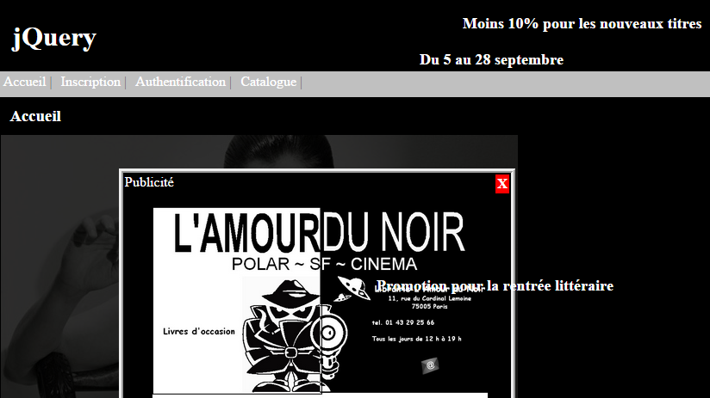

- Authentification

Objectif : suite au clic sur le bouton [Valider] les contrôles de surface sont réalisés. Ensuite, lorsqu'Ajax aura été vu, on compara les valeurs saisies à des valeurs présentes dans la base de données (*) ou dans un fichier XML (utilisateurs.xml) ou dans un fichier JSON (utilisateurs.json).
Dans tous les cas un message est affiché.

(*) Le script de la création de la BD est dans les annexes. Le script PHP pour l'authentification est donné. C'est avec une requête AJAX de type GET que l'on récupère un message.

…/...

Pré-requis

Le DOM.
AJAX-GET.
Niveau facile pour la première partie et difficile pour la 2ème partie.

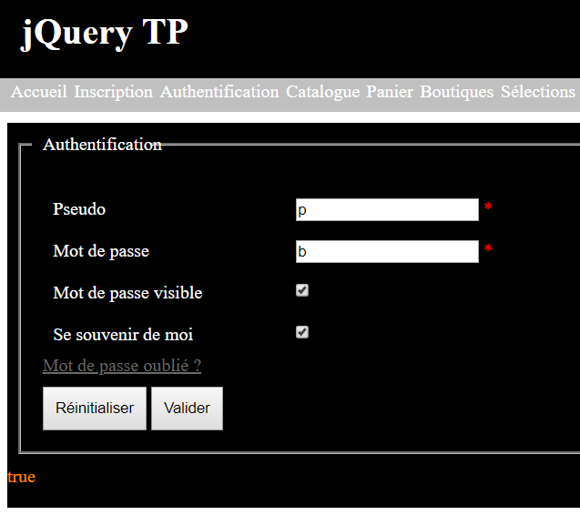

- Inscription

Objectif : contrôle de surface (tout est obligatoire sauf les hobbies et la newsletter, certaines saisies ont une longueur minimum, d'autres un format, d'autres doivent être identiques à d'autres) et affichage des saisies et des sélections.
Les contrôles sont réalisés lors du clic sur le bouton [Ajouter].
Les données saisies sont ajoutées dans le fichier « utilisateurs.json » ou dans la table [abonne] via une requête AJAX de type POST. Le code PHP est fourni.

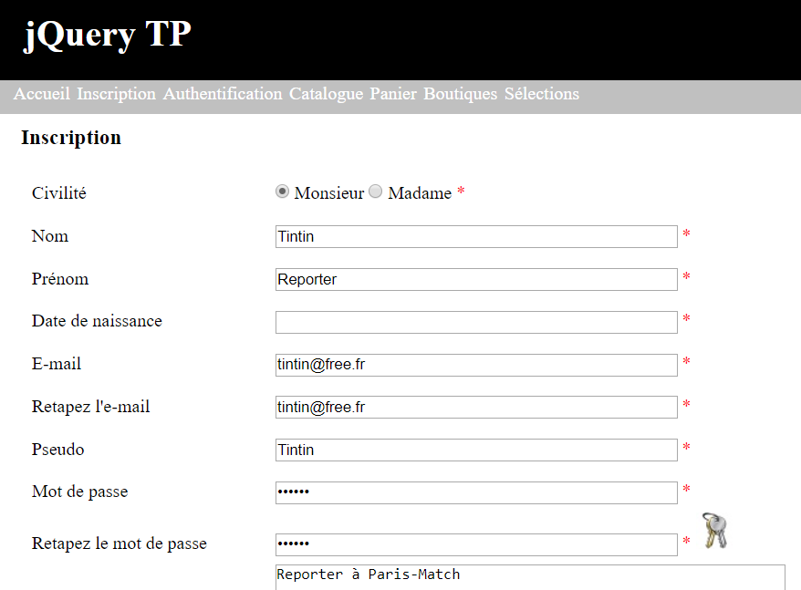

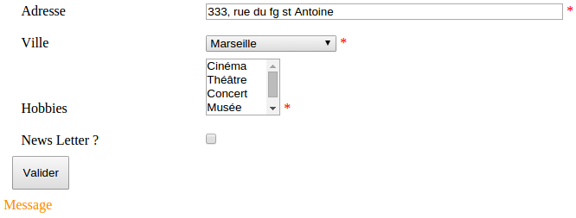

Pré-requis

Le DOM.
AJAX-POST.
Niveau facile pour la première partie et difficile pour la 2ème partie.

- Le catalogue

Onglets et accordéon.

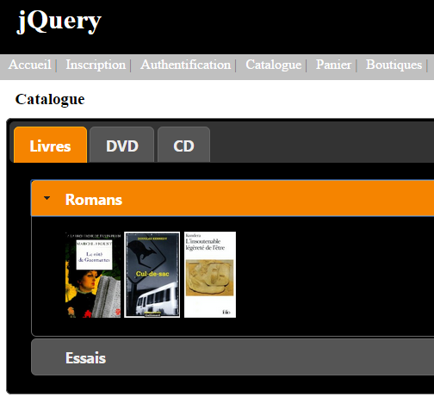

Pré-requis

Les onglets (tabs).
Les accordéons (accordion).
Niveau facile.

Deuxième étape (niveau difficile) : les informations sont dans les fichiers JSON.

- Le panier

Le catalogue est affiché dans une <table>.
Par D&D (photo vers icône du caddie) on met dans le caddie des livres. Le contenu du panier s'affiche à droite lorsque l'on clique sur le bouton « Afficher / Masquer le panier »). Le contenu du panier est stocké dans un cookie (par exemple : a_l_ombre-cul_de_sac) ; ce sont les noms des images (sans l'extension) séparés par de tirets.

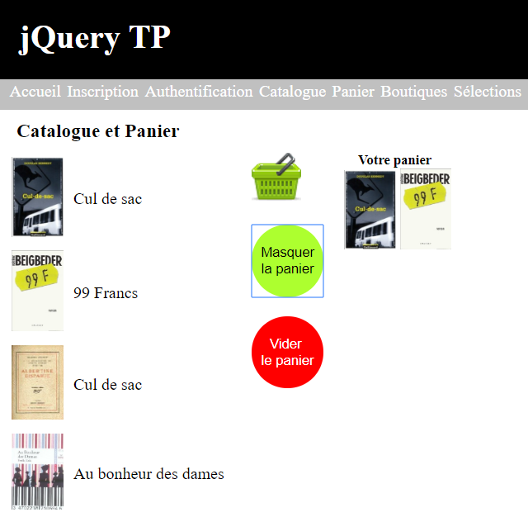

Pré-requis

Le Drag & Drop.
Les cookies.
Niveau moyen.
Le catalogue pourrait être mis dans un PI Table !

- Sélections

Objectif : un carrousel.



Pré-requis

Plug-in de type carrousel (ici SlideShow). Y'a mieux !
Niveau facile.

- Boutiques

Objectif :Afficher, avec des marqueurs, les librairies aux alentours sur une Map Google à partir d'un fichier XML. Les informations contenues dans le fichier XML sont : le nom de la librairie, l'adresse, la latitude et la longitude.

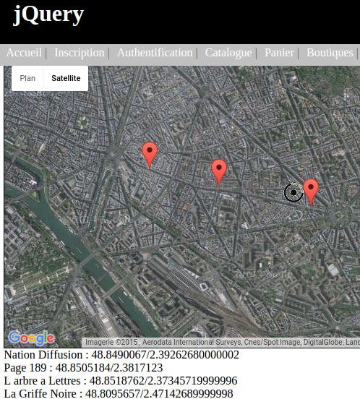

Pré-requis
$ajax.
Géolocalisations.
Niveau difficile.

librairies.xml

<?xml version='1.0' encoding='UTF-8' ?>
<librairies>
<librairie idlibrairie='42' raisonsociale='Nation Diffusion' pays='France' cp='75011' ville='Paris' adresse='307 Rue Du Faubourg Saint-Antoine' idcategorie='3' latitude='48.8490067' longitude='2.39262680000002' />
<librairie idlibrairie='48' raisonsociale='Page 189' pays='France' cp='75011' ville='Paris' adresse='189 Rue Du Faubourg Saint-antoine' idcategorie='3' latitude='48.8505184' longitude='2.3817123' />
<librairie idlibrairie='49' raisonsociale='L arbre a Lettres' pays='France' cp='75012' ville='Paris' adresse='62 Rue Du Faubourg Saint-antoine' idcategorie='3' latitude='48.8518762' longitude='2.37345719999996' />
<librairie idlibrairie='50' raisonsociale='La Griffe Noire' pays='France' cp='94100' ville='Saint-maur-des-fossés' adresse='2 Rue La Varenne' idcategorie='3' latitude='48.8095657' longitude='2.47142689999998' />
<librairie idlibrairie='51' raisonsociale='Librairie Joyen' pays='France' cp='94000' ville='Créteil' adresse='74 Bis Rue Général Leclerc' idcategorie='3' latitude='48.7900794' longitude='2.46552859999997' />
</librairies>

Note : attention aux accents

- Index.php

<?php

?>

<html>
<head>
<title>Index.php</title>
<meta charset="UTF-8">
<meta name="viewport" content="width=device-width, initial-scale=1.0">
<meta http-equiv="refresh" content="1; URL=html/Accueil.html">
</head>
<body></body>
</html>

- La BD

- Schéma

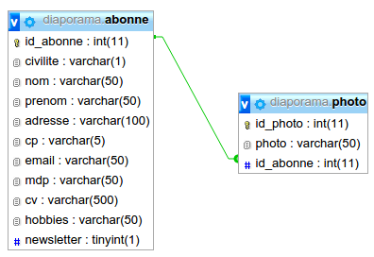

- Code

SET SQL_MODE = "NO_AUTO_VALUE_ON_ZERO";
SET time_zone = "+00:00";
CREATE DATABASE IF NOT EXISTS diaporama DEFAULT CHARACTER SET utf8 COLLATE utf8_unicode_ci;
USE diaporama;

DROP TABLE IF EXISTS abonne;
CREATE TABLE abonne (
id_abonne int(11) NOT NULL AUTO_INCREMENT,
civilite varchar(1) COLLATE utf8_unicode_ci NOT NULL,
nom varchar(50) COLLATE utf8_unicode_ci NOT NULL,
prenom varchar(50) COLLATE utf8_unicode_ci NOT NULL,
adresse varchar(100) COLLATE utf8_unicode_ci NOT NULL,
cp varchar(5) COLLATE utf8_unicode_ci NOT NULL,
email varchar(50) COLLATE utf8_unicode_ci NOT NULL,
mdp varchar(50) COLLATE utf8_unicode_ci NOT NULL,
cv varchar(500) COLLATE utf8_unicode_ci DEFAULT NULL,
hobbies varchar(50) COLLATE utf8_unicode_ci DEFAULT NULL,
newsletter tinyint(1) NOT NULL,
PRIMARY KEY (id_abonne)
) ENGINE=InnoDB DEFAULT CHARSET=utf8 COLLATE=utf8_unicode_ci;

DROP TABLE IF EXISTS photo;
CREATE TABLE photo (
id_photo int(11) NOT NULL AUTO_INCREMENT,
photo varchar(50) COLLATE utf8_unicode_ci NOT NULL,
id_abonne int(11) NOT NULL,
PRIMARY KEY (id_photo),
KEY id_abonne (id_abonne)
) ENGINE=InnoDB DEFAULT CHARSET=utf8 COLLATE=utf8_unicode_ci;

ALTER TABLE photo
ADD CONSTRAINT photo_ibfk_1 FOREIGN KEY (id_abonne) REFERENCES abonne (id_abonne) ON DELETE CASCADE ON UPDATE CASCADE;

## Insertion d'une ligne

INSERT INTO `abonne` (`id_abonne`, `civilite`, `nom`, `prenom`, `adresse`, `cp`, `email`, `mdp`, `cv`, `hobbies`, `newsletter`) VALUES(1, 'H', 'Tintin', 'Reporter', 'rue de la Paix', '75001', 'tintin@free.fr', 'mdp123', 'Reporter ...', NULL, 0);

- utilisateurs.xml

<?xml version="1.0" encoding="UTF-8"?>
<!--
utilisateurs.xml
-->
<root>
<utilisateur id="1" nom="Tintin" prenom="Reporter" email="tintin@free.fr" mdp="mdp123" />
<utilisateur id="2" nom="Milou" prenom="Chien" email="milou@gmail.com" mdp="mdp123" />
</root>

